Министерство науки и высшего образования
Российской Федерации
ФЕДЕРАЛЬНОЕ ГОСУДАРСТВЕННОЕ
БЮДЖЕТНОЕ ОБРАЗОВАТЕЛЬНОЕ УЧРЕЖДЕНИЕ
ВЫСШЕГО ОБРАЗОВАНИЯ
«ВЯТСКИЙ ГОСУДАРСТВЕННЫЙ УНИВЕРСИТЕТ»
Факультет автоматики и вычислительной техники
Кафедра радиоэлектронных средств

Отчёт по дисциплине
«Цифровые устройства и микропроцессоры»

Лабораторная работа №4
«МОДУЛЬНОЕ ПРОГРАММИРОВАНИЕ»

Вариант 7

Выполнил: | студент группы ИКТб-3301 |  | ______________ |  | /А.Д. Сырчин/
Проверил: |  |  | ______________ |  | /М.А. Земцов/

Киров 2026

Текст программы на языке Microsoft Assembler 32bit x86 (MASM):
.686
.model flat, C

.CODE
extern f : near

public findMin
findMin proc
push ebp
mov ebp, esp

sub esp, 12

fld dword ptr [ebp + 12]
fsub dword ptr [ebp + 8]
fild dword ptr [ebp + 16]
fdivp st(1), st(0)
fstp dword ptr [ebp - 12]

fld dword ptr [ebp + 8]
fstp dword ptr [ebp - 4]

mov dword ptr [ebp - 8], 7F7FFFFFh

mov ecx, dword ptr [ebp + 16]
inc ecx

loop_start:
push ecx

push dword ptr [ebp - 4]
call f
add esp, 4

fld dword ptr [ebp - 8]
fcomi st(0), st(1)
ja update_min
fstp st(0)
jmp next_step

update_min:
fstp st(0)
fld st(0)
fstp dword ptr [ebp - 8]

mov eax, dword ptr [ebp + 20]
mov edx, dword ptr [ebp - 4]
mov dword ptr [eax], edx

next_step:
fstp st(0)

fld dword ptr [ebp - 4]
fadd dword ptr [ebp - 12]
fstp dword ptr [ebp - 4]

pop ecx
loop loop_start

fld dword ptr [ebp - 8]
mov esp, ebp
pop ebp
ret
findMin endp
end
Текст программы на языке С
#include <math.h>
float f(float x) {
return (tanf(x) + sinf(x)) / cosf(x);
}
Текст программы на языке С++
#include <iostream>

extern "C" float findMin(float start, float end, int n, float* x_at_min);

int main() {
float start, end;
int n = 0;
float t = 0.0f;

std::cout << "n: ";
std::cin >> n;
std::cout << "x_min: ";
std::cin >> start;
std::cout << "x_max: ";
std::cin >> end;

float result = findMin(start, end, n, &t);

printf("min(f(%.2f)) = %f\n", t, result);

return 0;
}
Выполнение программы с значениями n=10, x_min = -1, x_max = 1.
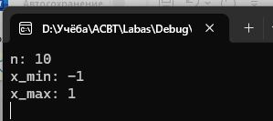
Рисунок 1 – Ввод рабочих значений
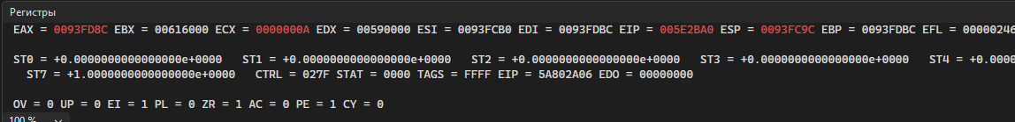
Рисунок 2 – Начало работы функции на assembly
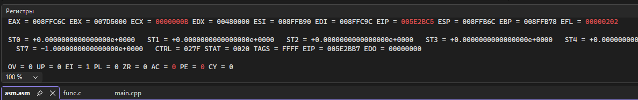
Рисунок 3 - Загрузка счетчика цикла в регистр ECX. Значение соответствует количеству узлов сетки для поиска минимума
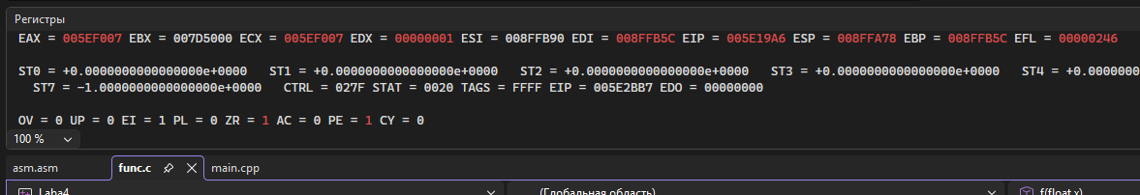
Рисунок 4 – Вызов внешней функции f из модуля C. Передача значения x через стек
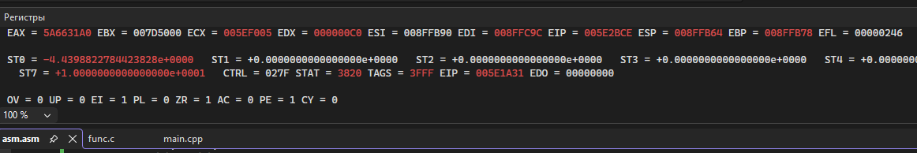
Рисунок 5 – После выполнения функции f возвращение в модуль assembly. Результат занесён в регистр ST(0).
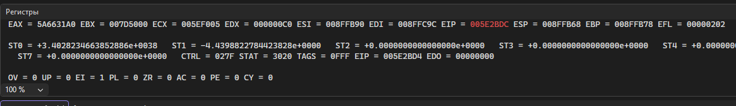
Рисунок 6 – Проверка условия f(x) < min. Обновление переменной минимума и сохранение соответствующего значения x в памяти.
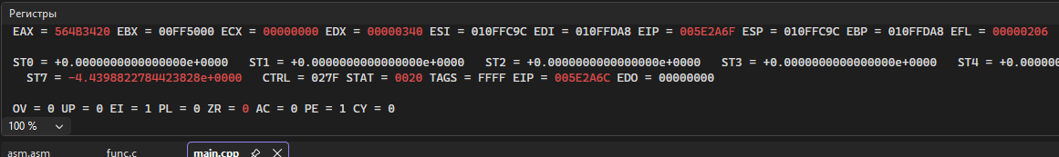
Рисунок 7 – Результат работы программы

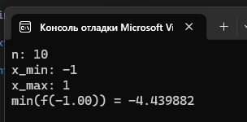
Рисунок 8 – Выходные данные поле работы программы
Вывод: В ходе работы изучены методы интеграции ассемблера с C/C++: вызов ассемблерных подпрограмм с учётом соглашений о вызовах (передача параметров, сохранение регистров, возврат результата). Это позволяет оптимизировать критический код и использовать низкоуровневые возможности процессора.

